EXCELENTÍSSIMO SENHOR JUIZ FEDERAL DO JUIZADO ESPECIAL FEDERAL DA COMARCA DE MACEIÓ/AL

TUTELA ANTECIPADA – MEDIDA LIMINAR inaudita altera pars
NEOPLASIA MALIGNA NO COLO DO ÚTERO – TRATAMENTO DE RADIOTERAPIA – CID C 53.8
QUESITOS JUDICIAIS

ROSÂNGELA DA SILVA, brasileira, alagoana, casada, inscrita no RG nº: 2003001066255 SSP/AL e no CPF nº 014.237.374-58, residente e domiciliada no Conjunto Melo Costa, 120, Poço, Maceió/AL, CEP: 57.025-650, vem perante Vossa Excelência, através de sua Advogada munido por instrumento procuratório em anexo, com escritório profissional localizado na Av. Roberto Pontes Lima, nº 141, Trapiche, Maceió/AL, CEP: 57.010-330, onde recebe citações e intimações, com fulcro nos artigos 20 da Lei n° 8.742/93, arts. 3º segs. da Lei n° 10.259 e artigo 319 do Novo Código de Processo Civil, propor

AÇÃO DE CONCESSÃO DE BENEFÍCIO ASSISTENCIAL À PESSOA COM DEFICIÊNCIA cumulada com pedido de TUTELA ANTECIPADA COM LIMINAR INAUDITA ALTERA PARS – QUESITOS PERICIAIS MÉDICOS

em face do INSTITUTO NACIONAL DE SEGURO SOCIAL - INSS, autarquia federal, devendo ser citada na pessoa de seu representante legal, com endereço na Rua da Praia, 149, Centro, Município de Maceió, Estado de Alagoas, CEP 57020-000, pelas razões de fato e de direito a seguir expostas.

1. PRELIMINARMENTE

1.1 - Da Concessão Do Benefício De Justiça Gratuita

A requerente não possui condições de arcar com as despesas processuais sem grande prejuízo em sua subsistência e de sua família, uma vez que é pobre na forma de lei e encontra-se incapacitada ao trabalho.
Por tais razões e com fulcro no Art. 5º, LXXIV, da CF e Art. 98, da lei 1.105/15, requer a concessão do benefício da justiça gratuita, uma vez que a parte autora não possui recursos para arcar com as despesas processuais e sucumbenciais sem prejuízo do próprio sustendo e de sua família.

1.2 – Do Interesse de Agir – Indeferimento Indevido – Presença de Cadúnico Atualizado e Anexado no Processo Administrativo

No caso em tela, a parte autora teve seu pedido administrativo indeferido, apesar de ter apresentado toda a documentação exigida, inclusive o Cadastro Único (CadÚnico) devidamente atualizado no momento da análise.
O indeferimento, portanto, revela-se indevido, uma vez que a Administração Pública, mesmo diante da comprovação dos requisitos legais para a concessão do benefício, não reconheceu o direito pleiteado, frustrando a legítima expectativa da requerente e dando ensejo à presente ação judicial. Vejamos:

INDEFERIMENTO INDEVIDO

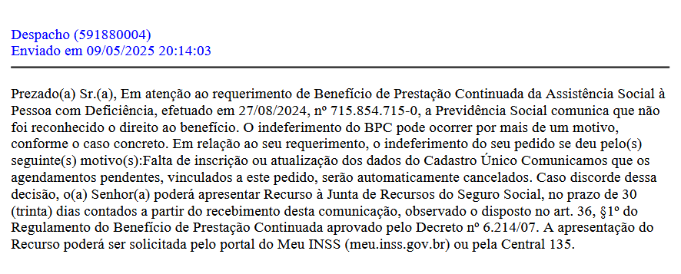

CADÚNICO DEVIDAMENTO ANEXADO AO PROCESSO ADMINISTRATIVO



Dessa forma, encontra-se evidente o interesse processual da parte autora, na medida em que o indeferimento injustificado lhe impôs a necessidade de recorrer ao Judiciário para ver reconhecido e garantido seu direito.
Assim, afasta-se qualquer alegação de ausência de interesse de agir, porquanto o ato administrativo impugnado configura lesão concreta e atual a direito subjetivo da parte autora, preenchendo, portanto, os requisitos da necessidade e da utilidade da tutela jurisdicional.

2. DOS FATOS

2.1 – Da incapacidade Laborativa
NEOPLASIA MALIGNA DO COLO DO ÚTERO – CID C53.8 – TRATAMENTO DE RADIOTERAPIA
A Parte autora, conforme documentação anexa aos autos, é portadora de NEOPLASIA MALIGNA DO COLO DO ÚTERO E PATOLOGIAS DEGENERATIVAS COM RADICULOPATIA, que a incapacita para o trabalho. Identificada pelo CID C 53.8 + M51 + M48.9 + M51.1 + M54.1 + G55.1 + M99.7 + M47.8 + M25.7 + M19.9 + R41.8, estas patologias são INCAPACITANTES posto acarretar graves limitações para o labor e atos da vida independente, como se pode observar no quadro abaixo, delineado com o histórico médico da postulante.
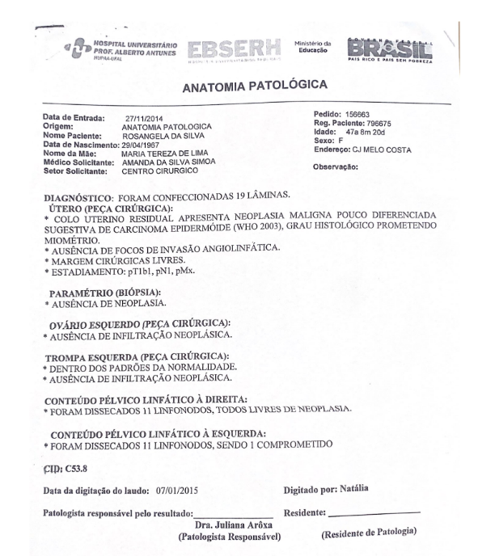

Há flagrante INCAPACIDADE LABORAL DE LONGO PRAZO, diante da PATOLOGIA INCAPACITANTE QUE ACOMETE A AUTORA, SENDO FATO NOTÓRIO AS CONDIÇÕES DE SAÚDE FÍSICA E MENTAL QUE CAUSA A PORTADORA DESTE TIPO DE DOENÇA, PROVADA no Atestado SEM CUNHO DE SUBJETIVIDADE, EMITIDO PELA REDE PÚBLICA DE SAÚDE acima ilustrado, requerendo a concessão do benefício assistencial. Suscita o PRECEDENTE JURISPRUDENCIAL abaixo alinhado, pela similitude com a matéria ora examinado, exegese do inciso VI, do §1º., do art. 489 do NCPC.

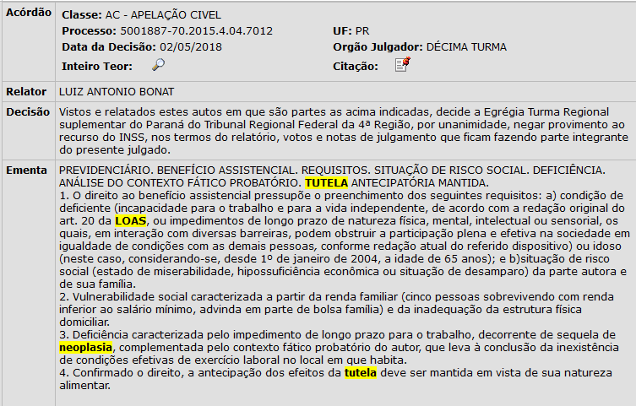

ATESTADO MÉDICO DETALHADO 2024 – COMPROVAÇÃO DA INCAPACIDADE LABORATIVA – PATOLOGIA DEGENERATIVA COM RADICULOPATIA
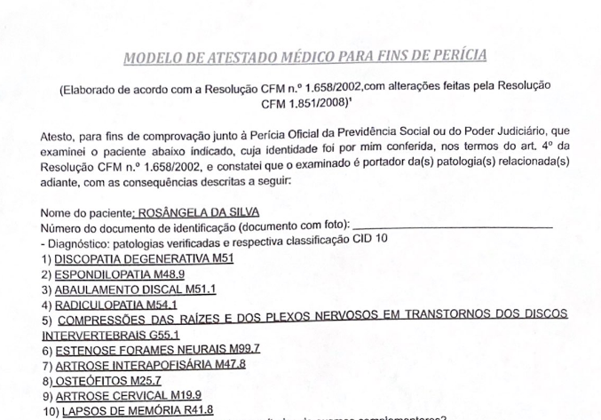
A partir da documentação demonstrada acima, é evidente constatar a atual condição de saúde afetada em decorrência das patologias incapacitantes. As patologias indicadas no atestado médico afetam o sistema musculoesquelético o que prejudica com intensidade a saúde física da requerente, encontrando-se debilitada e sem condições de reingresso ao mercado de trabalho em igualdade de competição com as demais pessoas, atrelado, principalmente, as condições biopsicossociais, em razão da sua idade avançada e com baixo grau de instrução.
É possível observar a gravidade da patologia em detalhamento ao exame realizado em 21/11/2024 da TC COMPUTADORIZADA DA COLUNA LOMBOSSACRA que faz indicação expressa do efeito compressivo das raízes nervosas, também conhecida como RADICULOPATIA, sendo esta uma condição neurológica que ocorre quando há pressão sobre os nervos da coluna vertebral, conforme documentação anexada aos autos.

Compressão neural – Radiculopatia – Teste De Lasègue

Conforme exame de imagens acostado aos autos, resta clara a existência de RADICULPATIA, portanto, mister a realização no exame clínico físico do laudo pericial médico judicial, de teste capaz de aferir o grau de limitação funcional da parte autora, no exercício de suas atividades laborais, inerentes a sua profissão habitual, sob pena de cerceio de defesa, violação ao disposto no inciso LV, do art. 5º. da CF, combinado ao art. 473 e ss do NCPC.
Diante da prova documental médica acostada aos autos, fica comprovada a incapacidade de longo prazo que acomete a parte Autora, preenchendo o requisito para a concessão do benefício assistencial, o que desde já requer.

2.2 – Da Miserabilidade

A parte autora se encontra em uma extrema miserabilidade, evidenciada pela sua situação econômica. A atualização do Cadastro Único, realizada em 14 de fevereiro de 2025, aponta que sua renda familiar per capita é de apenas R$ 210,01, valor que está significativamente abaixo do limite estipulado para a caracterização da pobreza extrema.

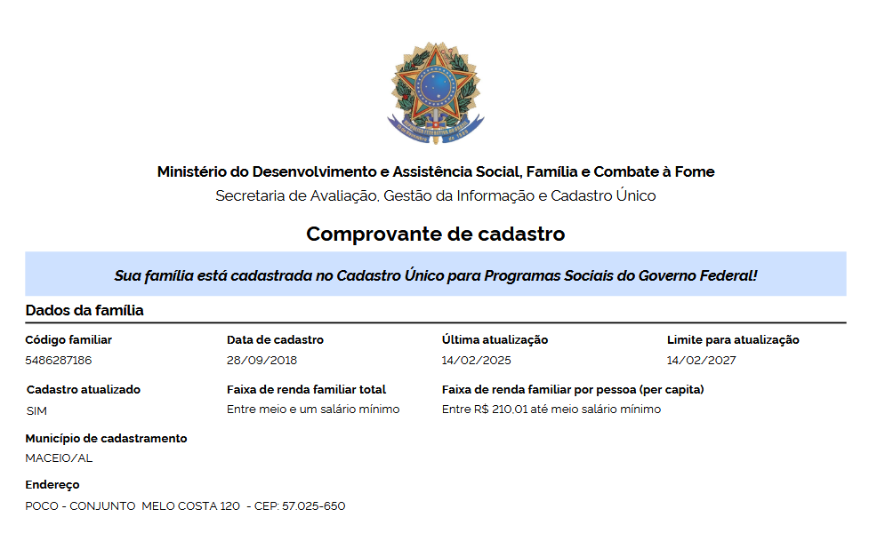

Além disso, a condição de vulnerabilidade é reforçada pela ausência de outros meios de subsistência e pelo impacto que essa realidade gera em sua qualidade de vida e na de sua família. O BPC, que visa garantir uma proteção mínima a pessoas com deficiência e idosos em situação de vulnerabilidade, torna-se, portanto, uma medida essencial para assegurar a dignidade da parte autora.
A miserabilidade resta comprovada pelo CADÚNICO, no qual a parte Autora reside com o filho e o cônjuge, sendo sua renda per capta insuficiente, vivenciando barreiras sociais e exclusão social.
Vale ressaltar que, a motivação mencionada pela autarquia federal para indeferir o pedido pleiteado não merece prosperar, uma vez que, a parte autora é PORTADORA DE DOENÇA GRAVÍSSIMA, ATESTADA EM DOCUMENTO MÉDICO DA REDE PÚBLICA DE SAÚDE.
A Autora buscou a tutela administrativa em 27.08.2024 e APESAR DE SER ACOMETIDA DE PATOLOGIA INCAPACITANTE GRAVÍSSIMA, NEOPLASIA MALIGNA, A RESPOSTA ADMINISTRATIVA SÓ VEIO MAIS DE 09 (NOVE) MESES APÓS A DER, em 14.08.2022, sendo ela NEGATIVA ao seu requerimento administrativo, de forma INDEVIDA.
Portanto, a decisão administrativa que negou a concessão do benefício requestado, merece ser ALTERADA através da concessão do deferimento do benefício LOAS para a parte autora, tendo em vista que, quando da requisição do benefício, ela já havia cumprido todos os requisitos necessários para obtenção do mesmo, estando incapacitada para o labor e em clara situação de hipossuficiência econômica e estado de miserabilidade familiar.
Ademais, é de se observar que a incapacidade que aflige a parte Autora, a impede que este seja absorvida pelo mercado de trabalho, especialmente pela natureza das oportunidades de labor fornecidas pela região onde a demandante reside, deixando-a à mercê dos cuidados de seus familiares, estes em estado de grande miserabilidade econômica e social agravado pela situação da parte Autora.
A Constituição Federal de 1988 diz expressamente em seu artigo 3º que constituem objetivos fundamentais da República Federativa do Brasil "erradicar a pobreza e marginalização e reduzir as desigualdades sociais”, porém, como seguir estes preceitos se o INSS cria tantos empecilhos administrativos e adota uma política afrontosa aos direitos do trabalhador.
Dito isto, fica claro que a Seguridade Social pátria tem ferido frontalmente o referido dispositivo, condenando a parte Autora à um futuro pobre e indigno, aumentando as desigualdades sociais e, por consequência, o exército de marginalizados e destituídos de qualquer consideração neste país. Neste passo, requer a concessão do devido benefício assistencial à pessoa com deficiência requerido em sede administrativa.

3. DO DIREITO

O julgamento do INSS é injustificado e contraria frontalmente o conjunto de provas anexado, a legislação previdenciária e, até mesmo, o próprio texto constitucional, uma vez que a parte Autora é portadora de doença incapacitante, conforme atestado médico anexo, e sua renda familiar per capta é inferior a ¼ do salário mínimo, devendo, portanto, ter seu benefício concedido, como assim predispõe o Art. 20, da Lei 8.742/93

Art. 20. O benefício de prestação continuada é a garantia de um salário-mínimo mensal à pessoa com deficiência e ao idoso com 65 (sessenta e cinco) anos ou mais que comprovem não possuir meios de prover a própria manutenção nem de tê-la provida por sua família.
[...]
§ 2º Para efeito de concessão do benefício de prestação continuada, considera-se pessoa com deficiência aquela que tem impedimento de longo prazo de natureza física, mental, intelectual ou sensorial, o qual, em interação com uma ou mais barreiras, pode obstruir sua participação plena e efetiva na sociedade em igualdade de condições com as demais pessoas.
[...]
§ 3º Considera-se incapaz de prover a manutenção da pessoa com deficiência ou idosa a família cuja renda mensal per capita seja:
I- Inferior a um quarto do salário mínimo;

Cumpre ressaltar, que a parte Autora não recebe nenhum outro benefício previdenciário, cumprindo o requisito imposto pelo Art. 20, §4º, da Lei 8.742/93 para a concessão do supracitado benefício:

[...]
§ 4º O benefício de que trata este artigo não pode ser acumulado pelo beneficiário com qualquer outro no âmbito da seguridade social ou de outro regime, salvo os da assistência médica e da pensão especial de natureza indenizatória.

Mesmo a parte Autora cumprindo o requisito do critério objetivo para aferição do estado de miserabilidade, ou seja, o critério previsto no §3º, I, da Lei do LOAS de 93, este não deve ser o único método utilizado para a aferição do referido estado de grave hipossuficiência social, devendo, o julgador, munir-se do princípio do livre convencimento motivado e das mudanças legislativas advindas da Lei 13.982/2020 para analisar o caso concreto da parte Autora e as conjunturas pessoais que a cercam e, consequentemente, impactam suas condições biopsicossociais. Assim prevê a jurisprudência atual do TRF4 em consonância com a decisão do STF na Resp 0002933-39.2005.4.01.3804:

EMENTA: BENEFÍCIO ASSISTENCIAL. PORTADOR DE DEFICIÊNCIA. CONDIÇÃO SOCIOECONÔMICA. MISERABILIDADE. PREENCHIMENTO DE REQUISITOS. RENDA FAMILIAR. ART. 20, §3º, DA LEI 8.742/93. RELATIVIZAÇÃO DO CRITÉRIO ECONÔMICO OBJETIVO. STJ E STF. PRINCÍPIOS DA DIGNIDADE DA PESSOA HUMANA E DO LIVRE CONVENCIMENTO DO JUIZ. BENEFÍCIO DE RENDA MÍNIMA. IDOSO. EXCLUSÃO. TUTELA ESPECÍFICA. IMPLANTAÇÃO DO BENEFÍCIO.
1. O direito ao benefício assistencial previsto no art. 203, V, da Constituição Federal e no art. 20 da Lei 8.742/93 (LOAS) pressupõe o preenchimento de dois requisitos: a) condição de pessoa com deficiência ou idosa e b) condição socioeconômica que indique miserabilidade; ou seja, a falta de meios para prover a própria subsistência ou de tê-la provida por sua família.
2. O Superior Tribunal de Justiça, ao julgar o REsp 1.112.557 representativo de controvérsia, relativizou o critério econômico previsto no art. 20, §3º, da Lei 8.742/93, admitindo a aferição da miserabilidade da pessoa deficiente ou idosa por outros meios de prova que não a renda per capita, consagrando os princípios da dignidade da pessoa humana e do livre convencimento do juiz.
3. Reconhecida pelo STF, em regime de repercussão geral, a inconstitucionalidade do §3º do art. 20 da Lei 8.742/93 (LOAS), que estabelece critério econômico objetivo, bem como a possibilidade de admissão de outros meios de prova para verificação da hipossuficiência familiar em sede de recursos repetitivos, tenho que cabe ao julgador, na análise do caso concreto, aferir o estado de miserabilidade da parte autora e de sua família, autorizador ou não da concessão do benefício assistencial.
4. Deve ser excluído do cômputo da renda familiar o benefício previdenciário de renda mínima (valor de um salário mínimo) percebido por idoso integrante da família. Aplicação analógica do art. 34, parágrafo único, da Lei 10.741/2003.
5. Declarada pelo Supremo Tribunal Federal a inconstitucionalidade do art. 1º-F da Lei nº 9.494/97, com a redação dada pela Lei nº 11.960/2009, os consectários legais comportam a incidência de juros moratórios equivalentes aos índices oficiais de remuneração básica e juros aplicáveis à caderneta de poupança (STJ, REsp 1.270.439/PR, 1ª Seção, Relator Ministro Castro Meira, 26/06/2013) e correção monetária pelo INPC e demais índices oficiais consagrados pela jurisprudência.
6. Havendo o feito tramitado perante a Justiça Federal, o INSS está isento do pagamento das custas judiciais, a teor do que preceitua o art. 4º da Lei n. 9.289/96.
7. O cumprimento imediato da tutela específica, diversamente do que ocorre no tocante à antecipação de tutela prevista no art. 273 do CPC, independe de requerimento expresso do segurado ou beneficiário e o seu deferimento sustenta-se na eficácia mandamental dos provimentos fundados no art. 461 do CPC.
8. A determinação de implantação imediata do benefício, com fundamento nos artigos 461 e 475-I, caput, do CPC, não configura violação dos artigos 128 e 475-O, I, do CPC e 37 da Constituição Federal. (TRF4, AC 5008421-22.2013.404.7102, Quinta Turma, Relator p/ Acórdão Luiz Carlos de Castro Lugon, juntado aos autos em 15/12/2014)

A análise das condições BIOPSICOSSOCAIS da parte Autora torna-se imprescindível uma vez expostos os preceitos da jurisprudência atual, acrescido pelo fato de a requerente viver com o esposo e o filho, necessitando da ajuda diária da família e da comunidade.
Ainda não obstante, roga-se pelo cumprimento dos princípios fundamentais da dignidade da pessoa humana transcrito na Declaração Universal Dos Direitos Humanos, recepcionado por nossa Lei Maior, ora desrespeitados pelo Instituto Nacional Do Seguro Social – INSS.

Artigo XXII - Toda pessoa, como membro da sociedade, tem direito à segurança social e à realização, pelo esforço nacional, pela cooperação internacional de acordo com a organização e recursos de cada Estado, dos direitos econômicos, sociais e culturais indispensáveis à sua dignidade e ao livre desenvolvimento da sua personalidade.

A observância dos princípios da assistência social, previstos no Art. 4º da Lei 8.742/93, em especial o princípio da universalidade do atendimento, é necessária para concretizar, de forma inequívoca, o direito do demandante ao benefício suscitado:

Art. 4º A assistência social rege-se pelos seguintes princípios:
I - supremacia do atendimento às necessidades sociais sobre as exigências de rentabilidade econômica;
II - universalização dos direitos sociais, a fim de tornar o destinatário da ação assistencial alcançável pelas demais políticas públicas;
III - respeito à dignidade do cidadão, à sua autonomia e ao seu direito a benefícios e serviços de qualidade, bem como à convivência familiar e comunitária, vedando-se qualquer comprovação vexatória de necessidade;
IV - igualdade de direitos no acesso ao atendimento, sem discriminação de qualquer natureza, garantindo-se equivalência às populações urbanas e rurais;
V - divulgação ampla dos benefícios, serviços, programas e projetos assistenciais, bem como dos recursos oferecidos pelo Poder Público e dos critérios para sua concessão.

Portanto, diante do exposto, a parte Autora, conforme sobejamente demonstrado, satisfaz as condições exigidas, por força da Legislação em vigor, para a concessão do benefício assistencial à pessoa com deficiência, ao passo em que requer que sua demanda seja analisada pela presente via judicial e, no fim, pugna para que seu benefício seja concedido.

Necessidade da Perícia Médica Judicial Ser Realizada Por Médico(a) Oncologista ou Clínico Geral.

A realização da perícia médica da parte autora deve ser conduzida por médico oncologista ou clínico geral, uma vez que a patologia da demandante é de natureza NEOPLÁSICA DO COLO DO ÚTERO, devendo ser constatada por médico especialista. Tendo em vista que a mazela incapacitante que acomete a parte Autora, deste entendimento compartilha a jurisprudência abaixo delineada, suscitando a aplicação do precedente jurisprudencial abaixo, nos termos do Inciso VI, §1º., do art. 489 do NCPC.

EMENTA: PREVIDENCIÁRIO. BENEFÍCIOS POR INCAPACIDADE. LAUDO PERICIAL INSUFICIENTE. DÚVIDA. NECESSIDADE DE REPETIÇÃO DA PROVA. Mostrando-se necessário o aprofundamento das investigações acerca do estado de saúde do segurado, impõe-se a realização de nova perícia com médico oftamologista. (TRF4, AC 5016021-55.2021.4.04.9999, QUINTA TURMA, Relator ROGER RAUPP RIOS, juntado aos autos em 10/02/2022)
Fonte: Previdenciarista

Benefícios Assistenciais – Correção Monetária

Os valores do benefício da parte Autora desde a data do indeferimento imposto pelo INSS deverão ser corrigidos devendo incidir correção monetária desde o vencimento de cada prestação pelo INPC e juros aplicados à caderneta de poupança, nos termos da redação conferida ao art. 1º -F da Lei n. 9.494/97, determinada pelo art. 5º da Lei n. 11.960/09 de conformidade RE 870.947 do Supremo Tribunal Federal, sendo nesta acompanhado de decisão do Tribunal Regional Federal – TRF4, a seguir transcrita:

EMENTA: PREVIDENCIÁRIO. APOSENTADORIA RURAL POR IDADE. CORREÇÃO MONETÁRIA. JUROS.
Apelação parcialmente provida para determinar a aplicação do precedente do STF no RE nº 870.947, quanto aos juros moratórios, e diferir a definição do índice de correção monetária para a fase de execução/cumprimento da sentença. (TRF4, AC 5024561-97.2018.4.04.9999, TURMA REGIONAL SUPLEMENTAR DO PR, Relator MÁRCIO ANTÔNIO ROCHA, juntado aos autos em 11/04/2019).

DA TUTELA ANTECIPADA
PEDIDO DE LIMINAR inaudita altera pars

Após os fatos e fundamentos legais acima suscitados, diante da presença do periculum in mora e do fomus boni iuris, sendo certo que cada um deles resta devidamente provado e demonstrado, a saber.
Periculum in mora
A parte Autora, apresenta patologia INCAPACITANTE GRAVE, posto a PROVADA E NOTÓRIA pela NEOPLASIA MALIGNA NO COLO DO ÚTERO COM TRATAMENTO DE RADIOTERAPIA. Sendo portador de PATOLOGIA INCAPACITANTE GRAVÍSSIMA COM RISCO ATÉ DE MORTE.
É crível a presença da urgência em ter seu pedido de concessão do benefício assistencial deferido liminarmente, posto a sua HIPOSSUFICIÊNCIA financeira, não dispondo de recursos para um tratamento adequado, que evite até o agravamento de seu quadro clínico, com o avanço desta doença; ademais, de não dispor de meios de sustentar a si, portanto, o risco de DANO IRREVERSÍVEL É NOTÓRIO, sendo mister a concessão de medida liminar sem a oitiva do Réu, o que demandaria mais tempo, além do já decorrido desde a DER, com prejuízo irreversível a parte Autora e o revés não se vê em prejuízo do Réu. Requer, a aplicação dos princípios da razoabilidade e da proporcionalidade, entre o notório prejuízo que pode ser causado ao hipossuficiente, sobre as despesas do erário público, único prejuízo que pode sucumbir, outrossim reversível, por absurdo ao final não seja reconhecido o Direito da parte Autora, o que não tem possibilidade de ocorrer.

FUMUS BONI IURIS
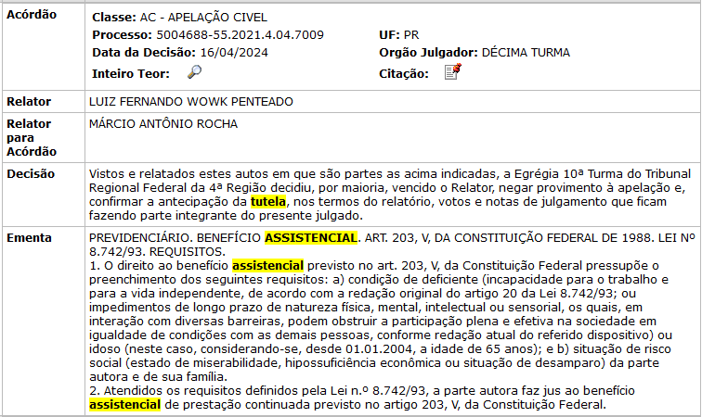
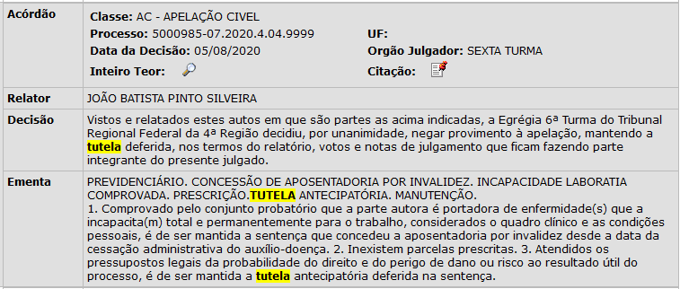
O fumus boni iuris, ex vi inciso V, do art. 203, da CF, combinado ao art. 20, da Lei 8.742/93, está bem delineado acima com a demonstração do Direito da parte Autora, seja pelos precedentes jurisprudenciais suscitados e acostados na íntegra nos autos, todos no sentido de ratificar a INCAPACIDADE DE LONGO PRAZO E A MISERABILIDADE, requisitos mister a concessão do LOAS; seja, pelos documentos médicos apresentados, nos quais estão atestados as DOENÇAS INCAPACITANTES DA PARTE AUTORA, seja a NEOPLASIA MALIGNA DE COLO DE ÚTERO. Ainda sobre a GRAVIDADE DA NEOPLASIA MALIGNA DO COLO DE ÚTERO, COM TRATAMENTO DE RADIOTERAPIA, suscitamos a aplicação dos PRECEDENTES JURISPRUDENCIAIS acima alinhado, DA LAVRA DO TRF DA 4ª REGIÃO, nos termos do inciso VI, do §1º, do art. 489 do Código de Ritos Pátrio.
Diante da presença de elementos mister a concessão da tutela antecipada requestada, há constatação notória de haver a concessão da liminar inaudita altera pars, posto que o prejuízo causado a parte Autora pela não prolação da decisão de forma imediata, supera o dano causado com a inobservância do contraditório, como dito alhures, posto em baila o BEM DA VIDA VINDICADO EM JUÍZO, aplicando a exegese do §2º do art. 300, Código Civil com o princípio da proporcionalidade e da razoabilidade.
Assim, requer o acolhimento da preliminar de TUTELA ANTECIPADA, com a concessão de medida LIMINAR INAUDITA ALTERA PARS, pela intimação do Réu, para que de forma IMEDIATA promova meios de IMPLANTAÇÃO do benefício assistencial a parte Autora, sob pena de aplicação de multa diária a ser estipulada por este MM. Juízo Federal Especial.

4. DO PEDIDO

Diante do exposto, requer:

a) A concessão do benefício da justiça gratuita, com fulcro no Art. 5º, LXXIV, da CF e Art. 98, da lei 1.105/15, uma vez que a parte autora é pobre na forma da lei e não possui condições de arcar com as despesas processuais;

b) O acolhimento da preliminar de interesse de agir, tendo em vista a presença de CADUNICO no processo administrativo e o consequente indeferimento indevido;

c) O acolhimento da PRELIMINAR de TUTELA ANTECIPADA, com a concessão de MEDIDA LIMINAR inaudita altera pars, conforme fundamentos jurídicos acima espancados, nos termos do §2º., do art. 300 do NCPC, combinado aos princípios da proporcionalidade e da razoabilidade, para que seja implantado de IMEDIATO o benefício objeto da presente demanda, com a intimação do Réu da obrigação de fazer, sob pena de multa diária, a ser estipulada por este MM. Juízo Federal Especializado; O reconhecimento do indeferimento alegado pela autarquia federal não merece prosperar em virtude da vulnerabilidade econômica familiar, os gastos e o grau da incapacidade, ex vi PRECEDENTES JURISPRUDENCIAIS suscitados nos termos do inciso VI, do §1º., do art. 489 do NCPC;

d) A citação da Autarquia, ora ré, por meio de seu representante legal, no endereço supracitado, para que, querendo, conteste os termos da presente, no prazo legal, com as advertências previstas no Art. 238, do Novo Código de Processo Civil, bem como sua intimação para que, até a data da audiência de tentativa de conciliação, junte aos autos o processo administrativo INTEGRALMENTE;

e) A confirmação da concessão da tutela antecipada requestada; requerendo a condenação do INSS a conceder aparte Autora o estabelecimento do benefício assistencial à pessoa com deficiência - LOAS, com fulcro na Lei 8.742/93 e a jurisprudência que a acresce, assim como os valores retroativos ao seu tácito indeferimento, com a condenação do pagamento das prestações em atraso, corrigidas na forma da lei, acrescidas de juros de mora desde quando se tornaram devidas às prestações;

f) A condenação do INSS na verba de sucumbência, com fundamento no Art. 85, do NCPC, em caso de recurso em segundo grau nos termos do Art. 55, da Lei 9.099/95;

g) Que Vossa Excelência, DETERMINE a parte ré, que APRESENTE o(s) processo(s) Administrativos, todos os laudos SABI e HISMED da parte Autora, ex vi inciso XXXIII, do art. 5º. Da Constituição Federal, sob pena de multa diária pelo descumprimento.

Por fim, protesta pela produção de todos os meios de provas em direito admitidos, especialmente depoimento pessoal da parte Autora e de testemunhas, prova documental, pericial e outras que se façam mister.
Ainda que remota tal possibilidade, a parte Autora renuncia a valores que sobressaiam à competência deste Douto Juizado.

QUESITOS PERICIAIS MÉDICOS

Requer ainda a realização de PERÍCIA MÉDICA, feita por médico especialista (ONCOLOGIA OU CLÍNICA GERAL), nomeado por Vossa Excelência, para aferir a patologia que acomete a parte Autora e as limitações físicas, ainda, que seja realizado Teste De Lasègue para comprovação da Radiculopatia – Compressão Neural REQUERENDO ao(a) Nobre Perito(a) responder os seguintes quesitos, nos termos do art. 465 e ss do NCPC.

- Conforme atestado médico, que consubstancia o objeto da presente ação, emitido pela Rede Pública de Saúde, sem cunho de subjetividade e acesso ao prontuário médico da parte Autora, havia incapacidade laboral na data de sua emissão? (Em caso negativo, gentileza o (a) Nobre Perito (a), justificar de forma técnica e científica).
- Constatado o DIAGNÓSTICO no atestado médico do CID C53.8, este (a) Nobre Perito (a) discorda deste diagnóstico? (Em caso afirmativo, gentileza o (a) Nobre Perito (a), indicar os meios utilizados para a desqualificação do diagnóstico, justificando de forma técnica e científica).
- A patologia que acomete a parte Autora, limita as suas atividades do dia a dia, tal como cozinhar, passar roupas, lavar casa e roupas, arrumação do lar em geral? (Em caso negativo, favor o (a) r. Perito (a), justificar de forma técnica e científica a resposta)
- Nas atividades laborais desenvolvidas pela parte Autora, há limitações para a sua realização quando (elaborar de acordo com a profissão da parte Autora, descrevendo os movimentos e tempo em pé etc....)? (Em caso negativo, favor justificar de forma técnica e científica)
- Diante do Exame Clínico de Anamnese, analisando as condições biopsicossociais, idade, grau de instrução, local de residência, barreiras sociais enfrentadas pela parte Autora, aliada a sua (s) patologia (s), o(a) Nobre Expert pode garantir 100% a sua recuperação ou reabilitação? (Em caso afirmativo, favor declinar o tempo para recuperação ou reabilitação; bem como, os meios a serem percorridos para alcançar a recuperação ou a reabilitação; e, no caso desta última, indicar as profissões que estaria apta ao desenvolvimento)
- A patologia que acomete a parte Autora, a afeta também em sua estabilidade emocional e psicológica? (Em caso negativo, favor explicar de forma técnica e científica)
- O tratamento, ao qual está submetida a parte Autora, deixa sequelas, causa efeitos colaterais?

Dá-se à causa o valor de R$ 13.674,43.

Nestes termos,
pede deferimento.

Maceió, 29 de maio de 2025.

MARIA GORETTI DUARTE RAPOSO
OAB/AL 3533

